Informacja prasowa
Paryż, 12 września 2022
Accor ogłasza partnerstwo z SHe Travel Club, pierwszą organizacją skupiającą się na potrzebach kobiet w podróży

Accor, wiodąca na świecie grupa hotelarska, oraz SHe Travel Club, jedyna niezależna kobieca organizacja certyfikująca, ogłaszają partnerstwo, które zmieni podejście do kobiecego stylu podróżowania i dopasuje oferty do ich potrzeb.

SHe Travel Club to pierwsza i jedyna organizacja certyfikująca, która wykorzystuje technologię oraz opinie kobiet, aby zaprojektować doświadczenie spełniające ich oczekiwania. Kluczowe marki Accor, w tym Sofitel, MGallery, Novotel i Mercure, wezmą udział w pilotażowym programie 50 hoteli w Europie i na Bliskim Wschodzie, aby zachęcić do wdrożenia i rozwoju certyfikatu SHe Label. Ambicją Grupy Accor jest stałe podnoszenie poziomu wrażeń kobiet z podróży.

Kobiety stanowią 64% podróżnych na świecie, ale według globalnego badania przeprowadzonego przez SHe Travel Club, wśród 5000 kobiet w pięciu regionach, 85% uważa, że ich potrzeby nie są w pełni zaspokajane przez branżę. W badaniu zidentyfikowano cztery kluczowe filary: bezpieczeństwo, komfort, usługi oraz gastronomię i rozrywkę. Podczas procesu klasyfikacji SHe ocenia hotele pod kątem tych czterech kategorii i przedstawia trzypoziomową skalę (Srebrny, Złoty i Platynowy) dla wszystkich segmentów hotelowych. Ponad dwieście hoteli na całym świecie zostało już certyfikowanych przez SHe Label.

– Cieszymy się, że możemy współpracować z SHe Travel Club i wzmacniać inicjatywę poprawiającą komfort podróżowania kobiet. Accor zawsze wspiera innowacje uwzględniające doświadczenia gości – powiedział Patrick Mendes, Group Chief Commercial Officer Accor.

– Dbanie o ludzi jest wpisane w DNA Grupy Accor, a ta współpraca stanowi kolejny krok w kierunku zapewnienia, że nasz ekosystem jest dla każdego bezpiecznym oraz inkluzywnym środowiskiem. Przyjmowanie gości oraz dostosowywanie się do ich różnorodności jest jedną z podstawowych zasad naszej etyki pracy – dodała Maud Bailly, CEO Southern Europe and Co-Chair of Accor's gender equality, diversity and inclusion network RiiSE

– Cieszę się, że mogę zainicjować współpracę z Accor. Nasz certyfikat ma na celu promocję hoteli, które dostosowują swoją ofertę do konkretnych oczekiwań podróżujących kobiet. SHe Label przyczynia się do wspierania kobiet na całym świecie – powiedziała Valérie Hoffenberg, founder of SHe Travel Club.

– Zespół naszego hotelu jest podekscytowany współpracą z SHe Travel Club oraz możliwością wspierania organizacji poprawiającej komfort podróży dla kobiet. Novotel Dubai Al Barsha z dumą „nosi” Platynowe Odznaczenie. Jest to wyraz zaangażowania w wprowadzanie innowacji i tworzenia wyjątkowych doświadczeń z pobytu w hotelu – mówi Alina Zapopadko, Hotel Manager, Novotel Dubai Al Barsha.

o ACCOR
Accor jest wiodącą grupą hotelarską na świecie oferującą gościom wyjątkowe i niezapomniane wrażenia w ponad 5 300 obiektach oraz 10 000 obiektach gastronomicznych w 110 krajach. Grupa dysponuje jednym z najbardziej zróżnicowanych i w pełni zintegrowanych ekosystemów hotelarskich obejmujących szerokie portfolio ponad 40 marek segmentu luxury, premium, midscale i economy. Wyjątkowe i unikalne doświadczenia uzupełnia oferta rozrywkowa, bary i restauracje, markowe rezydencje prywatne, współdzielone obiekty noclegowe, consierge, przestrzenie co-workingowe i wiele innych. Niezrównaną pozycję Accor w sektorze lifestylowym – jednej z najszybciej rozwijających się kategorii w branży – gwarantuje Ennismore, kreatywna firma hotelarska z wywodzącą się z kultury i lokalnych społeczności z bogatym portfolio przedsiębiorczych i własnych marek z jasno określonym celem. Accor wyróżnia się niezastąpionym portfolio charakterystycznych marek i zespołem liczącym ponad 230 000 osób na całym świecie. Dodatkowo Grupa oferuje wszechstronny lifestylowy program lojalnościowy ALL - Accor Live Limitless, który jako codzienny towarzysz hotelowych gości pozwala na wzbogacenie pobytu o dodatkową wartość i przeżycia związane z szeroką gamą benefitów, usług i doświadczeń. Poprzez globalne zobowiązania do zrównoważonego rozwoju (takie jak osiągnięcie zerowej emisji dwutlenku węgla netto do 2050 r., eliminacja jednorazowych tworzyw sztucznych w kontakcie z gośćmi na całym świecie itp.) oraz inicjatywy Accor Solidarity, RiiSE i ALL Heartist Fund, grupa koncentruje się na generowaniu pozytywnych działań i wpływu poprzez promowanie etycznego biznesu, zrównoważonego rozwoju, ochrony środowiska, odpowiedzialnego hotelarstwa, zaangażowania społecznego, różnorodności i inkluzyjności. Założona w 1967 roku spółka Accor SA jest notowana na paryskiej giełdzie Euronext (kod ISIN: FR0000120404) oraz na rynku OTC (kod ACRFY) w Stanach Zjednoczonych. Więcej informacji na stronie: group.accor.com. Zapraszamy do polubienia strony Accor na Facebooku oraz do śledzenia na Twitter, Facebook, LinkedIn i Instagram.
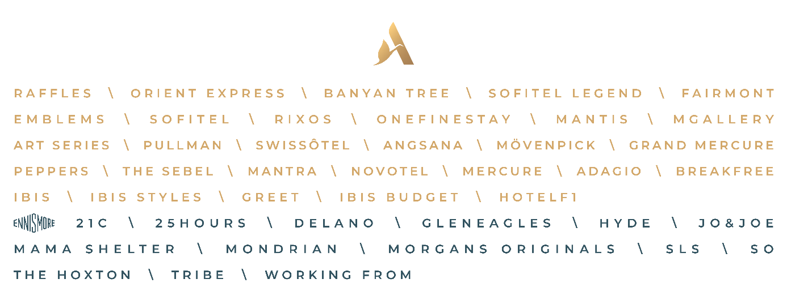

Kontakt dla mediów
Agnieszka Kalinowska
Senior Manager Media Relations & PR Poland & Eastern Europe
Agnieszka.KALINOWSKA@accor.com

